SASD-GmbH Scientific & Software Development

Architekturdokument
SASD Prompt Manager
Durchdachte Zielarchitektur fuer eine professionelle Anwendung zur Verwaltung, Versionierung, Ausfuehrung, Bewertung und Governance von Prompts

Architekturleitbild
Die Anwendung behandelt Prompts wie langlebige Software- und Wissensartefakte: versioniert, testbar, bewertbar, sicher, portabel und erweiterbar. Die V1 bleibt bewusst klein, waehrend Domain, Schnittstellen und Datenmodell bereits auf Teamarbeit, Workflows, lokale Modelle, Cloud-Modelle und RAG vorbereitet werden.

Feld | Wert
Dokumenttyp | Architekturdokument / Software Architecture Document
Status | Entwurf zur technischen Projektplanung
Version | 0.1
Datum | 08.05.2026
Bezug | Pflichtenheft und Lastenheft SASD Prompt Manager
Ziel | Konsistente technische Leitarchitektur fuer Entwicklung, Review und spaetere Umsetzung
Hinweis: Das Dokument ist technologisch bewusst nicht dogmatisch, legt aber eine klare empfohlene Zielarchitektur fest. Konkrete Framework-Entscheidungen koennen spaeter durch ADRs finalisiert werden.

Dokumentkontrolle
Version | Datum | Aenderung | Bemerkung
0.1 | 08.05.2026 | Erster konsolidierter Architekturentwurf | Abgeleitet aus Pflichtenheft, Lastenheft und Gespraechsanforderungen
Lesart
Dieses Architekturdokument beschreibt, wie der SASD Prompt Manager technisch strukturiert werden soll. Es ersetzt nicht das Lastenheft und nicht das Pflichtenheft, sondern uebersetzt deren Anforderungen in eine tragfaehige, entwickelbare Softwarearchitektur.

Inhaltsverzeichnis
- 1. Management Summary und Architekturentscheidung
- 2. Zweck, Scope und Beziehung zu Lastenheft/Pflichtenheft
- 3. Architekturtreiber und Qualitaetsziele
- 4. Architekturprinzipien
- 5. Empfohlene Zielarchitektur
- 6. Systemkontext
- 7. Container- und Modularchitektur
- 8. Schichtenmodell und Abhaengigkeitsregeln
- 9. Fachliches Datenmodell und Persistenz
- 10. Prompt-, Template- und Snippet-Engine
- 11. Suche, Indexierung, Kontextmanagement und RAG-Vorbereitung
- 12. Modellintegration, Provider-Adapter und Routing
- 13. Sicherheit, Datenschutz und Governance
- 14. API-, Integrations- und Exportarchitektur
- 15. Benutzeroberflaeche und UX-Architektur
- 16. Workflow-, Test- und Dokumentgenerator-Architektur
- 17. Deployment-, Betriebs- und Backup-Architektur
- 18. Qualitaetssicherung, Observability und Wartbarkeit
- 19. Repository-Struktur und Entwicklungsleitplanken
- 20. Roadmap, Architekturentscheidungen und Risiken
- 21. Abnahmekriterien der Architektur
- Anhang A: Traceability
- Anhang B: Glossar

1. Management Summary und Architekturentscheidung
Kernaussage
Der SASD Prompt Manager sollte als modularer, lokal startbarer und spaeter teamfaehiger modularer Monolith entwickelt werden. Der fachliche Kern bleibt unabhaengig von UI, Datenbank, Suchmaschine und KI-Provider. Alle externen Systeme werden ueber Ports und Adapter angebunden.

Die Architektur verfolgt einen pragmatischen Mittelweg: Die erste Version soll als robuste Einzelanwender- oder kleine Teamloesung realistisch umsetzbar sein. Gleichzeitig darf die Architektur nicht so eng gebaut werden, dass spaetere Funktionen wie Prompt-Tests, semantische Suche, RAG, Modellrouting, Freigabeworkflows, Auditierung oder Teamarbeit nur durch einen Neustart moeglich werden.
Empfohlen wird ein modularer Monolith mit klaren Grenzen zwischen Presentation, API/Application Boundary, Application Core, Domain Model und Infrastructure. Dadurch bleibt die Entwicklung ueberschaubar, waehrend die wichtigsten Komponenten spaeter in eigene Services ausgelagert werden koennen, falls die Produktreife dies rechtfertigt.
Architekturentscheidung | Empfehlung | Begruendung
Grundstil | Modularer Monolith mit Ports-and-Adapters | Minimiert V1-Komplexitaet, haelt Domain sauber und erlaubt spaetere Auslagerung.
Betriebsmodell V1 | Local-first oder kleiner Intranet-Betrieb | Datenschutzfreundlich, offlinefaehig und fuer Einzelanwender sofort nutzbar.
Datenhaltung V1 | Relationale lokale Datenbank plus offene Exporte | SQLite eignet sich fuer V1; PostgreSQL/MariaDB bleiben als spaetere Teamoption moeglich.
KI-Anbindung | Adapter fuer Cloud- und lokale Modelle | Kein Provider-Lock-in; Governance kann Modellwahl steuern.
Suche V1 | Volltextsuche plus strukturierte Filter | Geringer Aufwand, hoher Nutzen; semantische Suche wird vorbereitet.
Sicherheit | Datenklassifizierung, RBAC, Secret-Warnungen, Audit-Logs | Sicherheitsfunktionen muessen frueh im Datenmodell verankert sein.

2. Zweck, Scope und Beziehung zu Lastenheft/Pflichtenheft

2.1 Zweck des Architekturdokuments
Dieses Dokument beschreibt die technische Zielarchitektur fuer den SASD Prompt Manager. Es beantwortet insbesondere, aus welchen Bausteinen das System bestehen soll, wie diese Bausteine zusammenarbeiten, wo Verantwortlichkeiten liegen, welche technischen Risiken zu beachten sind und welche Architekturentscheidungen fuer V1 verbindlich oder zumindest empfohlen sind.

2.2 Beziehung zu Lastenheft und Pflichtenheft
Dokument | Rolle | Beziehung zur Architektur
Lastenheft | Beschreibt den Bedarf des Auftraggebers und den fachlichen Nutzen. | Die Architektur muss zeigen, wie dieser Bedarf technisch tragfaehig abgedeckt wird.
Pflichtenheft | Konkretisiert die fachlichen und technischen Anforderungen. | Die Architektur ordnet Anforderungen Komponenten, Schnittstellen und Datenobjekten zu.
Architekturdokument | Beschreibt Struktur, Prinzipien, technische Entscheidungen und Integrationsmuster. | Es bildet die Bruecke zwischen Anforderungen und Implementierung.

2.3 In-Scope der Architektur
- Fachlicher Kern fuer Prompts, Versionen, Snippets, Templates, Projekte, Ergebnisse, Bewertungen und Richtlinien.
- UI-, API-, Storage-, Search-, Export-, Governance- und LLM-Adapter als klar getrennte Bausteine.
- V1-faehige Architektur fuer lokale Nutzung und spaetere Teamfaehigkeit.
- Vorbereitung fuer semantische Suche, RAG, Prompt-Tests, Workflows, Dokumentgeneratoren und Modellrouting.
- Sicherheits- und Datenschutzarchitektur inklusive Datenklassifizierung, Rollenmodell und Auditierung.

2.4 Out-of-Scope dieser Architekturversion
- Endgueltige Auswahl aller konkreten Frameworks und UI-Bibliotheken.
- Produktive SaaS-Clusterarchitektur mit Mandantenabrechnung und Hochverfuegbarkeit.
- Vollstaendige IDE-Plugin-Architektur fuer mehrere Entwicklungsumgebungen.
- Rechtlich zertifizierte Compliance- oder Audit-Plattform.
- Autonome Agenten mit Schreibrechten auf Produktivsysteme ohne menschliche Kontrolle.

3. Architekturtreiber und Qualitaetsziele
Architekturtreiber sind die Anforderungen, die die Struktur des Systems besonders stark beeinflussen. Beim SASD Prompt Manager sind dies vor allem Datenschutz, Portabilitaet, Versionierung, Erweiterbarkeit, Nachvollziehbarkeit und eine bewusst klein gehaltene V1.
Treiber | Auswirkung auf die Architektur | Konsequenz
Prompts als Artefakte | Prompts benoetigen Identitaet, Lebenszyklus, Historie und Metadaten. | Eigene Domain-Entitaeten statt reiner Textdateiablage.
Versionierung und Diff | Aenderungen muessen nachvollziehbar und rueckrollbar sein. | Append-only PromptVersion-Ansatz mit Vergleichsdiensten.
Projektbezug und Checklisten | Prompts muessen in Projektkontexten auffindbar und nutzbar sein. | Project-Aggregat mit Prompt-Zuordnungen und UI-Listenansicht.
Datenschutz und Geheimnisse | Sensible Daten duerfen nicht unkontrolliert an Modelle gehen. | Datenklassifizierung, Policy Engine und Provider-Regeln im Core.
Providerneutralitaet | Cloud- und lokale Modelle sollen austauschbar sein. | Model-Port mit Adapterimplementierungen je Provider.
Offene Formate | Export und Backup duerfen nicht proprietaer sein. | Markdown/YAML/JSON/ZIP als erste Architekturanforderung.
Spaetere RAG-Funktion | Kontextquellen und Embeddings sollen spaeter moeglich sein. | KnowledgeSource und Search-Port frueh im Datenmodell vorsehen.
Kleine robuste V1 | Projekt darf sich nicht in Enterprise-Komplexitaet verlieren. | Modularer Monolith statt Microservices.

3.1 Priorisierte Qualitaetsziele
Prioritaet | Qualitaetsziel | Beschreibung
1 | Wartbarkeit | Aenderungen an UI, Storage oder Provider duerfen die Domain nicht zerstoeren.
2 | Nachvollziehbarkeit | Prompt-Versionen, Ausfuehrungen, Bewertungen und Richtlinienentscheidungen muessen auditierbar sein.
3 | Datenschutzfaehigkeit | Sensible Inhalte muessen erkannt, klassifiziert und providerbezogen gesteuert werden koennen.
4 | Portabilitaet | Nutzer muessen ihre Prompt-Bibliothek in offenen Formaten sichern und migrieren koennen.
5 | Erweiterbarkeit | Suche, Modelladapter, Workflows und RAG muessen erweiterbar bleiben.
6 | Benutzbarkeit | V1 muss ohne Expertenwissen als Prompt-Bibliothek nuetzlich sein.

4. Architekturprinzipien
ID | Prinzip | Architekturregel
P-01 | Domain first | Prompt, Version, Projekt, Snippet, Ausfuehrung und Richtlinie werden als fachliche Konzepte modelliert, nicht als zufaellige Tabellen oder UI-Formulare.
P-02 | Ports and Adapters | Datenbank, Suchmaschine, LLM-Provider, Exportformate und UI werden ueber Schnittstellen angebunden.
P-03 | Local-first by default | Die V1 muss ohne zwingende Cloud funktionieren. Cloud-Modelle sind optional, nicht Voraussetzung.
P-04 | Security by design | Datenklassifizierung, Secret-Erkennung, Rollen und Audit werden nicht nachtraeglich angeflanscht.
P-05 | Open data | Daten sollen aus dem Produkt heraus wiedergewinnbar bleiben: Markdown, YAML, JSON und ZIP sind Pflichtpfade.
P-06 | Small core, extensible edges | Der Kern bleibt klein; fortgeschrittene Funktionen werden als Module/Adapter ergänzt.
P-07 | Explainable governance | Wenn eine Ausfuehrung blockiert oder gewarnt wird, muss das System den Grund nennen.
P-08 | Human in control | Automatische Optimierung und Agentenfunktionen duerfen produktive Prompts nicht ohne menschliche Freigabe veraendern.

5. Empfohlene Zielarchitektur

5.1 Grundform: Modularer Monolith
Die empfohlene Architektur ist ein modularer Monolith. Alle Kernmodule werden in einem deploybaren System betrieben, besitzen aber intern klare Grenzen. Dadurch entsteht kein frueher Microservice-Overhead, aber dennoch eine saubere Struktur fuer spaetere Erweiterungen.
Warum kein Microservice-Start?
Microservices loesen vor allem Skalierungs- und Organisationsprobleme. In V1 stehen aber Produktklarheit, Datenmodell, UX und Sicherheit im Vordergrund. Ein modularer Monolith ist einfacher zu testen, zu installieren, zu sichern und weiterzuentwickeln.

Architekturvariante | Bewertung | Empfehlung
Reine Desktop-Anwendung | Sehr gut fuer Datenschutz und Offline-Nutzung, aber spaetere Teamarbeit schwieriger. | Als Packaging-Option interessant, nicht als einziges Architekturmodell.
Reine Web-SaaS-Plattform | Teamfaehig, aber fuer V1 zu teuer, komplex und datenschutzrechtlich schwerer. | Nicht fuer V1.
Lokale Web-App mit Backend | Guter Kompromiss aus UI-Flexibilitaet, API-Faehigkeit und lokaler Nutzung. | Empfohlene V1-Richtung.
Modularer Monolith mit API und Adaptern | Sauberer Kern, spaetere Auslagerung moeglich. | Zielarchitektur.

5.2 Empfohlener Technologiepfad
Die Architektur ist nicht zwingend an eine Sprache gebunden. Fuer die konkrete SASD-Umsetzung bietet sich jedoch ein Stack an, der lokal gut laeuft, testbar ist und spaeter API- und Teamfunktionen unterstuetzt.
Baustein | Empfohlene Richtung | Alternative / Hinweis
Backend / Application Core | .NET 8 / ASP.NET Core oder vergleichbar sauber geschichteter Backend-Stack | Alternativ PHP/Node.js, wenn Webhosting bei IONOS zwingend wird. Domainmodell sollte portabel bleiben.
Frontend | React/TypeScript oder Blazor; klare Komponenten fuer Bibliothek, Projektliste, Editor und Dialoge | WPF/Avalonia moeglich, wenn Desktop-first entschieden wird.
Datenbank V1 | SQLite fuer lokale Einzelanwenderinstallation | PostgreSQL/MariaDB fuer Team- oder Serverbetrieb vorbereiten.
Suche V1 | Relationale Volltextsuche oder eingebetteter Suchindex | Spaeter Embeddings/Vektorindex.
LLM-Integration | Provider-Adapter mit Modellprofilen | Cloud- und lokale Provider gleich behandeln.
Export | Markdown/YAML, JSON, ZIP | Git-freundliche Ablage optional.

6. Systemkontext
Im Systemkontext steht der SASD Prompt Manager zwischen Anwendern, Projektwissen, lokalen und cloudbasierten KI-Modellen sowie offenen Export- und Backupformaten. Er ist nicht selbst das KI-Modell, sondern steuert, dokumentiert und sichert die Prompt-Nutzung.
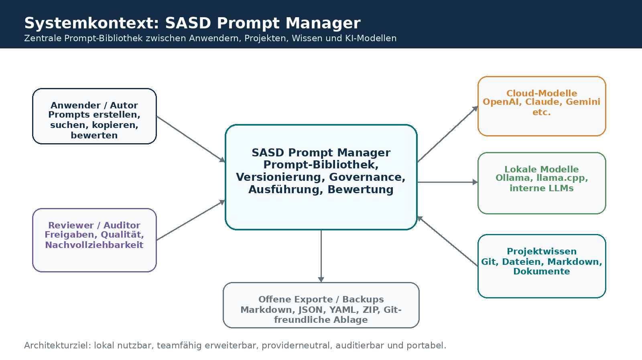
Abbildung 1: Systemkontext des SASD Prompt Managers.

6.1 Externe Akteure und Systeme
Akteur/System | Interaktion | Architekturimplikation
Anwender / Autor | Erstellt, strukturiert, kopiert, testet und verbessert Prompts. | UI muss schnell, klar und bibliotheksorientiert sein.
Reviewer / Maintainer | Prueft Versionen, gibt Prompts frei, pflegt Bausteine und Profile. | Statusmodell, Kommentare, Review- und Rollenrechte.
Auditor / Datenschutzrolle | Prueft Ausfuehrungen, Richtlinienverstoesse und Datenklassifizierung. | Audit-Log, unveraenderbare Protokolle, Export fuer Pruefungen.
Cloud-LLM-Provider | Fuehrt Prompts aus, falls erlaubt und konfiguriert. | Provider-Adapter, API-Key-Verwaltung, Kosten- und Modellparameter.
Lokale LLMs | Fuehren sensible Prompts lokal aus. | Adapter fuer lokale Endpunkte und Offlinebetrieb.
Projektwissen | Liefert Kontext aus Dateien, Dokumenten, Repositories und Zusammenfassungen. | KnowledgeSource-Modell, Rechtepruefung und Kontext-Vorschau.

7. Container- und Modularchitektur
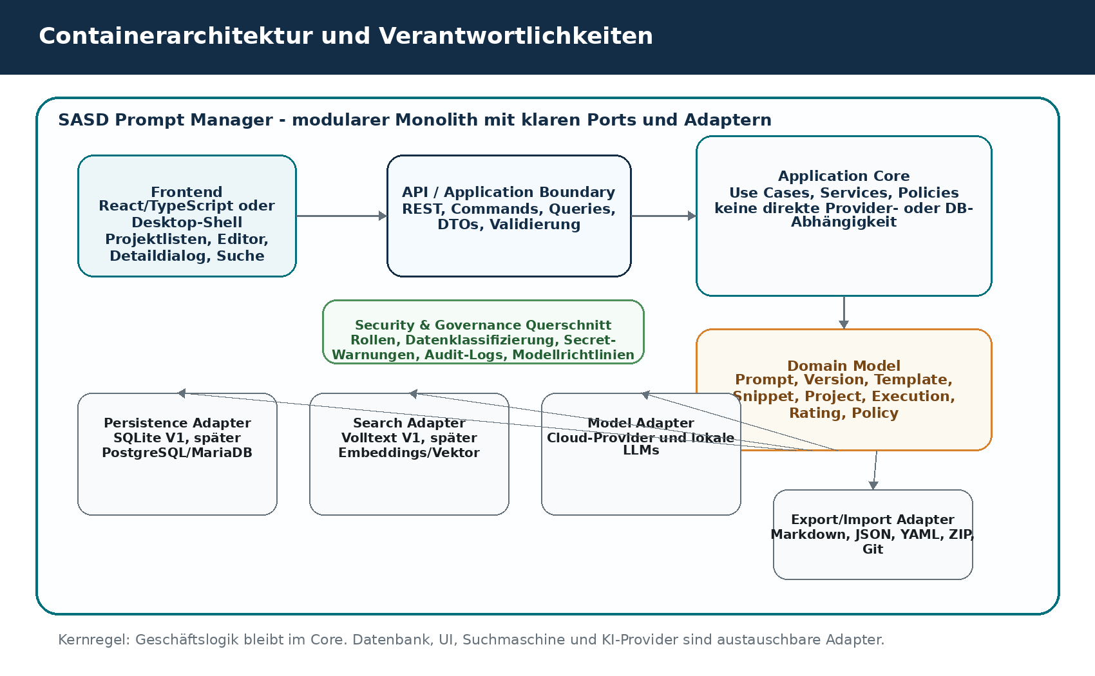
Abbildung 2: Container- und Modularchitektur.

7.1 Hauptmodule
Modul | Verantwortung | Darf nicht enthalten
Frontend | Darstellung, Navigation, Editor, Projektlisten, Detaildialoge, Suchmasken, Bewertungsoberflaeche. | Keine Datenbankzugriffe, keine Provider-Logik, keine Governance-Entscheidungen.
API/Application Boundary | Entgegennahme von Requests, Auth-Kontext, DTO-Validierung, Fehlerkontrakte. | Keine komplexe Domänenlogik, keine direkten SQL-Details.
Application Core | Use Cases, Workflows, Policy-Auswertung, Versionierungslogik, Transaktionsgrenzen. | Keine UI-Details, keine Provider-SDKs.
Domain Model | Entitaeten, Wertobjekte, Statusregeln, Invarianten und fachliche Validierung. | Keine Infrastruktur, kein HTTP, keine Dateisystemzugriffe.
Infrastructure | Repository-Implementierungen, Datenbank, Suchindex, Dateisystem, LLM-Adapter, Exportadapter. | Keine fachlichen Sonderentscheidungen ausserhalb definierter Ports.
Security & Governance | Rollen, Berechtigungen, Secret-Erkennung, Datenklassifizierung, Modellrichtlinien, Audit. | Keine UI-Abhaengigkeiten, keine provider-spezifische Sonderlogik.

8. Schichtenmodell und Abhaengigkeitsregeln
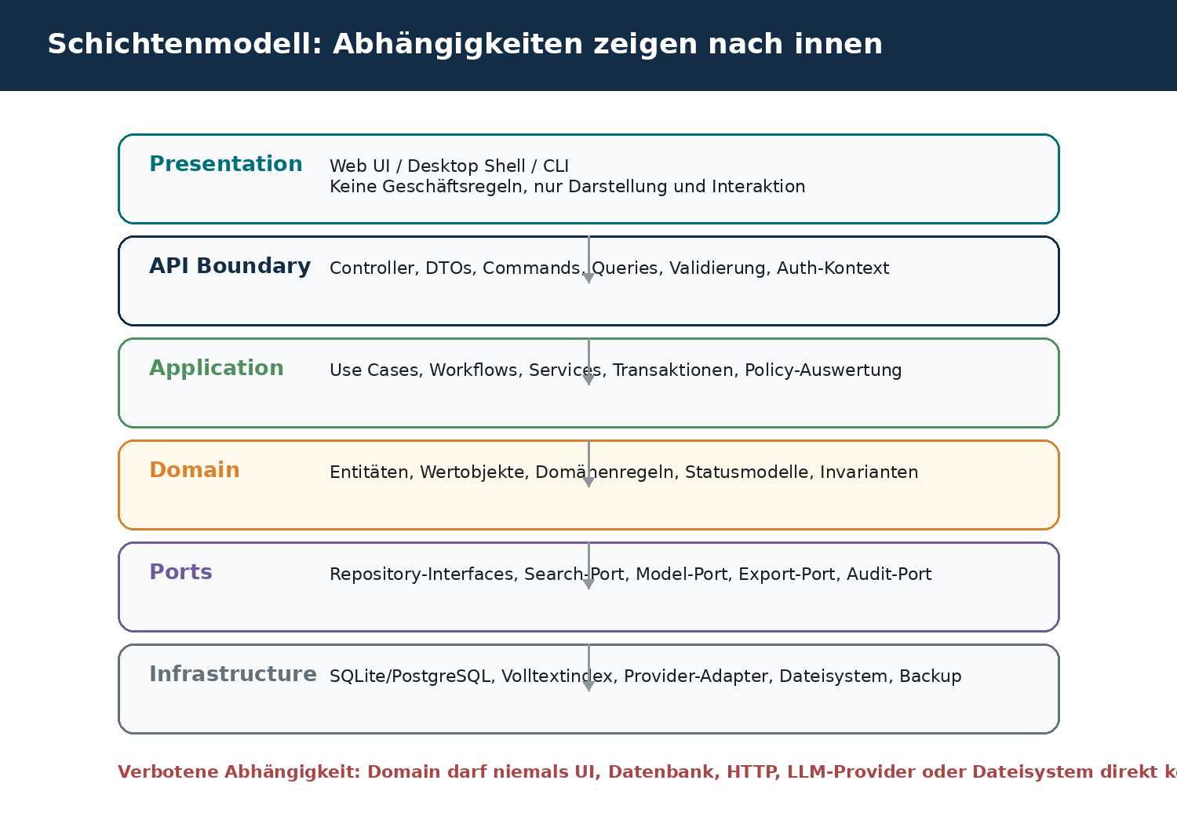
Abbildung 3: Schichtenmodell und Abhaengigkeitsrichtung.

8.1 Abhaengigkeitsregeln
Regel | Beschreibung | Pruefung
R-01 | Domain kennt keine Infrastruktur. | Kein Import/Using von HTTP-, DB-, Dateisystem- oder Providerbibliotheken in Domain-Projekten.
R-02 | Application orchestriert, Domain entscheidet. | Use Cases rufen Domain-Methoden auf, statt fachliche Regeln in Controller zu schreiben.
R-03 | Adapter implementieren Ports. | Provider-, Such- und Exportadapter werden nur ueber Interfaces angesprochen.
R-04 | DTOs bleiben an der Grenze. | API-DTOs werden nicht als Domainobjekte missbraucht.
R-05 | Policies sind zentrale Regeln. | Modellverbote, Datenklassifizierung und Freigaben werden nicht in UI-Ifs verteilt.
R-06 | Aenderungen sind testbar. | Jede Kernregel erhaelt Unit- oder Integrationstests.

9. Fachliches Datenmodell und Persistenz
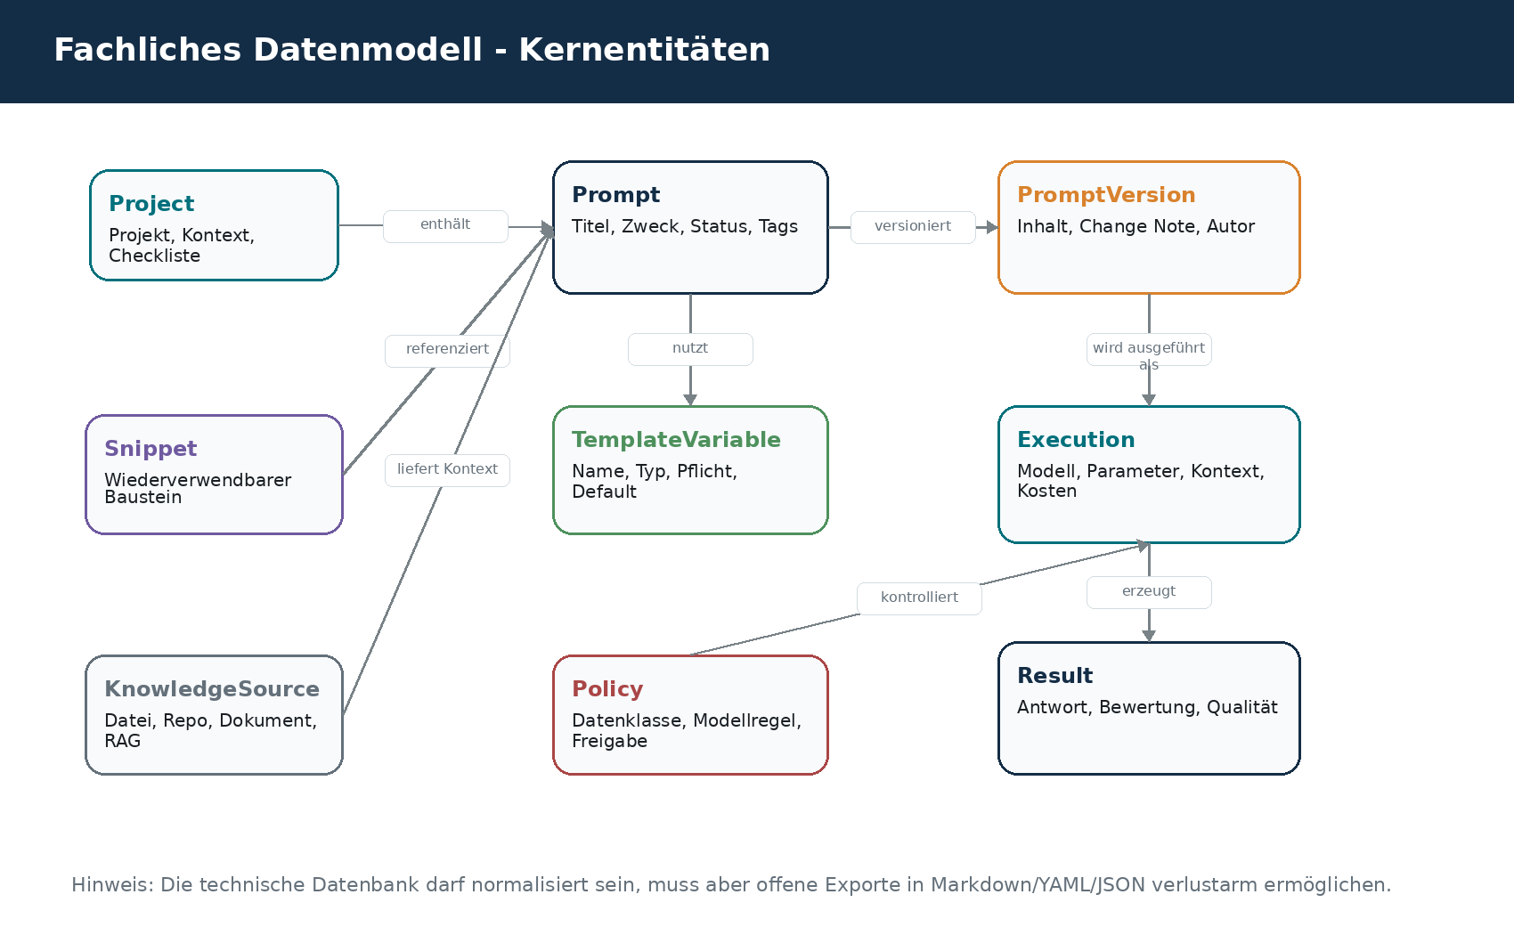
Abbildung 4: Fachliches Kernmodell.

9.1 Kernaggregate
Aggregat | Zweck | Wichtige Felder / Beziehungen
Project | Buendelt Prompts, Kontextquellen, Checklisten und Workflows. | id, name, description, status, owner, tags, promptAssignments, knowledgeSources
Prompt | Fachliche Identitaet eines Prompts. | id, title, summary, category, tags, status, language, dataClass, currentVersionId
PromptVersion | Unveraenderlicher Stand eines Promptinhalts. | id, promptId, versionNo, content, changeNote, authorId, createdAt, derivedFromVersionId
Snippet | Wiederverwendbarer Prompt-Baustein. | id, name, content, status, dataClass, version, usages
TemplateVariable | Beschreibt Platzhalter und Eingabemasken. | name, type, required, defaultValue, options, validationRule, helpText
Execution | Dokumentiert eine Ausfuehrung oder Kopiervorbereitung. | promptVersionId, modelProfileId, parameters, contextRefs, tokenCount, cost, policyDecision
Result | Speichert Antwort, Bewertung und Nacharbeit. | executionId, response, rating, comments, qualityFlags, acceptedAsGoodExample
Policy | Formuliert Governance-Regeln. | scope, condition, action, severity, explanation, reviewerRequired

9.2 Persistenzstrategie
Die Persistenz soll zwei Ziele gleichzeitig erreichen: eine konsistente transaktionale Arbeitsdatenbank fuer die Anwendung und offene, menschenlesbare Exporte fuer Backup, Migration und Git-nahe Nutzung. Daher sollte die technische Datenbank nicht das einzige Format sein, in dem Prompts ueberleben koennen.
Ebene | V1-Ansatz | Spaetere Erweiterung
Operative Datenbank | SQLite lokal oder relationale DB im Serverbetrieb. | PostgreSQL/MariaDB mit Migrationen und ggf. Mandantenfaehigkeit.
Dateibasierte Exporte | Markdown-Dateien mit YAML-Header und separatem JSON-Manifest. | Git-Synchronisation und Review ueber Pull Requests.
Auditdaten | Anhaengende Audit-Events mit Zeitstempel und Akteur. | Manipulationsschutz, Hashketten oder revisionssichere Exportformate.
Suchindex | Aus DB rekonstruierbar, nicht alleinige Quelle. | Embedding- und Vektorindex als abgeleitete Daten.
Kontextquellen | Referenzen und Metadaten, keine unkontrollierte Kopie sensibler Daten. | RAG-Pipeline mit Chunking, Embeddings und Rechtepruefung.
---
id: prompt-php-security-review
version: 4
status: approved
tags: [php, security, rest, sasd]
data_class: internal
model_policy: local-or-approved-cloud
---
# Prompt
Analysiere den folgenden {{LANGUAGE}}-Code nach {{STANDARD}} ...

10. Prompt-, Template- und Snippet-Engine
Die Prompt-Engine ist der fachliche Kern fuer das Zusammenbauen eines finalen Prompts. Sie darf nicht nur Text ersetzen, sondern muss auch Variablen, Snippets, Basis-Prompts, Datenklassifizierung, Vorschau und Richtlinienpruefung beruecksichtigen.
Funktion | Architekturverhalten | V1/V2
Template-Variablen | Parser erkennt {{VARIABLE}}, ordnet Typen und Pflichtfelder zu und erzeugt Eingabemasken. | V1
Final Prompt Preview | Vor Kopieren oder Ausfuehrung wird exakt angezeigt, welcher Text entsteht. | V1
Snippet-Einbindung | Bausteine werden referenziert und kontrolliert expandiert. | V1/V2
Basis-Prompts / Vererbung | Prompts koennen gemeinsame Regeln oder Rollenprofile erben. | V2
Abhaengigkeitsanalyse | Aenderungen an Snippets zeigen betroffene Prompts. | V2
Semantische Zerlegung | Lange Prompts werden in Ziel, Kontext, Regeln, Beispiele und Ausgabeformat segmentiert. | V3
Architekturregel fuer Prompt-Rendering
Das System muss zwischen gespeicherter Vorlage, expandiertem Prompt, tatsaechlich versendetem Prompt und Ergebnis unterscheiden. Nur so sind Versionierung, Datenschutzpruefung und Reproduktion sauber moeglich.

11. Suche, Indexierung, Kontextmanagement und RAG-Vorbereitung

11.1 Suche in V1
V1 benoetigt eine schnelle, nachvollziehbare Suche nach Titel, Beschreibung, Inhalt, Tags, Kategorie, Projekt, Status, Sprache und Autor. Diese Suche darf einfach beginnen, muss aber bereits so gekapselt werden, dass spaeter eine semantische Suche ergaenzt werden kann.
Suchfunktion | V1 | Spaeter
Volltextsuche | Index ueber Prompttitel, Zusammenfassung, Inhalt und Tags. | Ranking, Highlighting, Synonyme.
Strukturfilter | Kategorie, Projekt, Tag, Status, Autor, Sprache, Datenklasse. | Gespeicherte Filter und Suchprofile.
Aehnlichkeit | Noch optional oder einfache Heuristik. | Embeddings und Vektorindex.
Duplikaterkennung | Textaehnlichkeit und Titel/Tag-Hinweise. | Semantische Duplikatanalyse.
Kontextauswahl | Manuelle Zuordnung von Wissensquellen. | Automatisches Retrieval mit Vorschau und Richtlinienpruefung.

11.2 RAG-Vorbereitung
RAG sollte nicht Bestandteil der kleinsten V1 sein, aber die Datenmodelle muessen vorbereitet werden. Eine KnowledgeSource darf nicht nur ein Dateipfad sein, sondern braucht Herkunft, Datenklasse, Aktualitaet, Berechtigungen, Extraktionsstatus und Beziehung zu Projekten oder Prompts.
- KnowledgeSource speichert Quelle, Typ, Datenklasse, Besitzer, erlaubte Nutzungsarten und Aktualisierungsstatus.
- KnowledgeChunk ist spaeter eine abgeleitete Einheit fuer Chunking, Embedding und semantische Suche.
- Vor jeder automatischen Kontextbeigabe muss eine Vorschau sichtbar sein.
- Governance-Regeln muessen verhindern koennen, dass sensible Quellen an ungeeignete Modelle gehen.
- Der Suchindex bleibt rekonstruktionsfaehig; die Datenbank und Exporte bleiben fuehrend.

12. Modellintegration, Provider-Adapter und Routing
Der SASD Prompt Manager soll Cloud-Modelle und lokale Modelle unter einer einheitlichen Abstraktion behandeln. Die Anwendung darf nicht hart an ein einzelnes KI-Modell gekoppelt werden.
Konzept | Beschreibung | Architekturanforderung
ModelProfile | Beschreibt Provider, Modellname, Temperatur, Max Tokens, Kostenmodell, Datenschutzstufe und erlaubte Nutzung. | Versionierbares Konfigurationsobjekt.
ModelProviderPort | Einheitliche Schnittstelle zum Ausfuehren von Prompts. | Adapter je Provider.
RoutingPolicy | Waehlt oder verbietet Modelle nach Aufgabe, Datenklasse, Kosten, Verfuegbarkeit und Nutzerrolle. | Policy Engine im Application Core.
CostTracker | Speichert Tokenverbrauch, Laufzeit, Kosten und Fehlerraten. | Teil von Execution/Result.
LocalModelAdapter | Unterstuetzt lokale Endpunkte, z. B. Ollama oder llama.cpp. | Kein Cloudzwang.
Dry-run / Copy-only | Erlaubt Nutzung ohne API-Anbindung durch Kopieren des finalen Prompts. | V1-MUSS-Funktion.
V1-Empfehlung
Die direkte Modellanbindung kann in V1 hinter dem Kopier-Workflow zurueckstehen. Wichtig ist aber, dass das Datenmodell bereits Execution, ModelProfile und PolicyDecision kennt. So muss die Architektur spaeter nicht umgebaut werden.

13. Sicherheit, Datenschutz und Governance
Sicherheit ist beim Prompt Manager keine Randfunktion. Prompts koennen Kundendaten, Projektinterna, Quellcode, API-Keys, personenbezogene Daten oder strategische Unternehmensinformationen enthalten. Deshalb muessen Security und Governance frueh und sichtbar in die Architektur eingebaut werden.
Sicherheitsbereich | V1-Mindestumfang | Spaetere Haertung
Authentisierung | Lokales Benutzerprofil oder einfache Login-Struktur bei Serverbetrieb. | SSO, MFA, zentrale Identitaetsanbieter.
Autorisierung | Rollen Leser, Autor, Reviewer, Maintainer, Admin, Auditor. | Feingranulare Rechte pro Projekt, Prompt, Datenklasse.
Datenklassifizierung | Public, Internal, Confidential, Restricted. | Eigene Klassifizierungsprofile je Organisation.
Secret-Erkennung | Warnung bei API-Keys, Passwoertern, Tokens, Private Keys. | Erweiterbare Pattern, ML-Unterstuetzung, Quarantaene.
Modellrichtlinien | Cloud-Modelle fuer Restricted blockieren oder Review verlangen. | Mandantenfaehige Policy Engine.
Audit-Logs | Aenderungen, Ausfuehrungen, Freigaben und Warnungen protokollieren. | Manipulationsschutz und Export fuer Audits.
Datenschutz | Loeschung, Export, Anonymisierung personenbezogener Inhalte vorbereiten. | DSGVO-Workflows, Aufbewahrungsfristen, DPA-Verwaltung.

13.1 Policy-Entscheidungsmodell
Jede Ausfuehrung oder jeder Export kann eine Policy-Entscheidung erhalten: erlaubt, erlaubt mit Warnung, erfordert Review oder blockiert. Diese Entscheidung soll eine kurze maschinenlesbare und menschenlesbare Begruendung enthalten.
PolicyDecision {
decision: "allowed_with_warning",
reason_code: "CONFIDENTIAL_TO_CLOUD_MODEL",
message: "Der Prompt enthaelt vertrauliche Inhalte. Cloud-Ausfuehrung ist nur nach Bestaetigung erlaubt.",
reviewer_required: false,
logged: true
}

14. API-, Integrations- und Exportarchitektur
Auch wenn V1 lokal starten kann, sollte die Anwendung intern API-faehig entworfen werden. Das erleichtert spaetere Web-UIs, Desktop-Shells, CLI-Tools, IDE-Plugins und Automatisierung.
API-Bereich | Beispiele | Architekturhinweis
Prompts | /api/prompts, /api/prompts/{id}, /api/prompts/{id}/versions | CRUD plus Versionierung getrennt behandeln.
Projects | /api/projects, /api/projects/{id}/prompts | Projektlisten und Checklistenansicht als eigene Use Cases.
Templates | /api/templates/render, /api/snippets | Rendering immer mit Vorschau und Policy Check.
Search | /api/search/prompts | Search-Port verwenden, nicht direkt Datenbank-SQL im Controller.
Executions | /api/executions, /api/executions/{id}/result | Ausfuehrung, Ergebnis und Kosten getrennt speichern.
Governance | /api/policies, /api/audit | Nur fuer berechtigte Rollen sichtbar.
Export/Import | /api/export, /api/import | Offene Formate und Validierungsberichte.

14.1 Exportarchitektur
- Markdown/YAML: menschenlesbarer Export einzelner Prompts und Promptpakete.
- JSON: maschinenlesbarer Export fuer Migration, API-Nutzung und Tests.
- ZIP: Gesamtbackup mit Manifest, Prompts, Snippets, Projekten, Ergebnissen und optionalen Anhängen.
- Git-freundlich: stabile Dateinamen, kleine Dateien, deterministische Sortierung.
- Importvalidierung: jeder Import erzeugt einen Bericht ueber Konflikte, Duplikate, fehlende Snippets und Versionskollisionen.

15. Benutzeroberflaeche und UX-Architektur
Die UI muss die einfache taegliche Nutzung priorisieren: suchen, oeffnen, kopieren, anpassen, speichern, versionieren. Expertenfunktionen duerfen nicht die V1-Oberflaeche ueberfrachten.
UI-Bereich | V1-Funktion | Architekturbaustein
Start / Dashboard | Favoriten, zuletzt verwendet, Projektzugriff, schnelle Suche. | Frontend Feature Module: Dashboard
Prompt-Bibliothek | Liste, Filter, Tags, Kategorie, Status. | Feature Module: PromptLibrary
Projektansicht | Checklisten-/Listenansicht mit Prompttiteln. | Feature Module: ProjectWorkspace
Prompt-Detaildialog | Vollstaendiger Prompt, Kopieren, Editieren, Versionen, Bewertung. | Reusable Dialog/Panel Component
Editor | Mehrzeiliger Text, Markdown-Grundstruktur, Variablenliste, Vorschau. | Editor Component + Template Service
Versionen | Historie, Diff, Rollback, Change Note. | Version Feature Module
Governance | Warnungen, Datenklasse, Modellentscheidung, Audit-Hinweise. | Security UI Components
UI-Grundsatz
Der normale Anwender soll nicht zuerst eine KI-Orchestrierungsplattform sehen, sondern eine sehr gute Prompt-Bibliothek. Expertenmodus, Workflow-Engine, Modellrouting und RAG werden sichtbar, wenn sie gebraucht werden.

16. Workflow-, Test- und Dokumentgenerator-Architektur
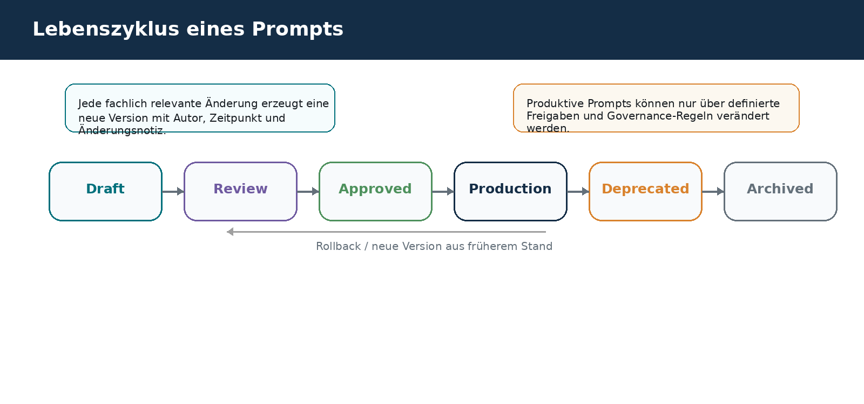
Abbildung 5: Lebenszyklus eines Prompts.

16.1 Prompt-Workflow-Engine
Workflows sollen in V1 noch nicht als vollstaendige BPMN-Engine gebaut werden. Dennoch sollte die Architektur einen einfachen Workflow-Mechanismus vorbereiten: geordnete Schritte, Eingaben, erzeugte Artefakte, Freigaben und gespeicherte Zwischenergebnisse.
Workflowtyp | Beispiel | Architekturhinweis
Prompt-Optimierung | Prompt V3 aus Antwortbewertung verbessern. | Versionierung und Bewertungsdaten verbinden.
SASD-Dokumentation | Lastenheft -> Pflichtenheft -> Architektur -> ADR -> Security Review. | WorkflowDefinition mit StepTemplates.
Security Review | Code/Architektur pruefen, Findings erzeugen, Härtungsbacklog ableiten. | Ergebnisse strukturiert speichern, nicht nur Text.
Prompt-Testlauf | Testfaelle gegen Prompt-Version ausfuehren und Ergebnis bewerten. | TestCase, ExpectedSignal, EvaluationResult.

16.2 Testarchitektur fuer Prompts
- PromptTestCase speichert Eingabe, erwartete Signale, unerwuenschte Ausgaben und Mindestbewertung.
- PromptRegressionRun fuehrt mehrere Testfaelle gegen eine Prompt-Version und ein Modellprofil aus.
- EvaluationResult dokumentiert, ob der Prompt weiterhin akzeptabel arbeitet.
- Manuelle Bewertung bleibt zunaechst massgeblich; automatische Bewertung kann spaeter ergaenzt werden.
- Produktive Prompts duerfen nur nach bestandenen Mindesttests oder dokumentierter Ausnahme freigegeben werden.

17. Deployment-, Betriebs- und Backup-Architektur
Betriebsmodus | Beschreibung | Geeignet fuer | Architekturhinweis
Lokaler Einzelplatz | Anwendung und lokale Datenbank laufen auf einem Rechner. | V1, Datenschutz, schnelle Nutzung. | Backup/Export besonders wichtig.
Lokaler Server / Intranet | Backend laeuft auf internem Server, mehrere Clients greifen zu. | SASD-intern, kleines Team. | Rollen, Audit und zentrale Backups aktivieren.
Desktop-Shell mit lokalem Backend | Desktop-App startet oder nutzt lokalen Dienst. | Benutzerfreundliche lokale Installation. | UI bleibt austauschbar, Core bleibt gleich.
Spaetere Web-/SaaS-Variante | Mehrbenutzerbetrieb mit Mandanten und hoher Verfuegbarkeit. | Produktreife, externe Kunden. | Erst nach stabiler V1/V2 sinnvoll.

17.1 Backup und Restore
Backup und Restore sind keine Zusatzfunktion, sondern Produktgrundlage. Der Wert der Anwendung liegt in der Prompt-Bibliothek und ihren historischen Verbesserungen. Datenverlust waere fatal.
- Manueller Gesamtexport als ZIP mit Manifest.
- Automatischer periodischer lokaler Backupvorschlag.
- Restore-Testfunktion mit Validierung, bevor bestehende Daten ueberschrieben werden.
- Export der Prompt-Bibliothek ohne Ergebnisse, falls Antworten sensible Daten enthalten.
- Optionaler verschluesselter Backupcontainer fuer vertrauliche Prompt-Sammlungen.

18. Qualitaetssicherung, Observability und Wartbarkeit
Bereich | Architekturmassnahme | Nutzen
Unit-Tests | Domain- und Application-Services ohne Datenbank und UI testen. | Schnelle Sicherheit bei Refactorings.
Integrationstests | Repository-, Export-, Import-, Such- und Provideradapter testen. | Schnittstellenfehler frueh erkennen.
UI-Smoke-Tests | Kernablaeufe: Prompt anlegen, suchen, oeffnen, kopieren, versionieren. | V1 bleibt nutzbar.
Security Tests | Rollen, Datenklassifizierung, Secret-Erkennung und Policy-Entscheidungen pruefen. | Datenschutz- und Governance-Regeln bleiben wirksam.
Observability | Strukturierte Logs, Audit-Events, Fehlerkontrakte. | Fehleranalyse ohne Preisgabe sensibler Inhalte.
Architekturtests | Pruefung verbotener Abhaengigkeiten zwischen Projekten/Modulen. | Schichtenmodell bleibt sauber.
Logging-Hinweis
Logs duerfen keine vollstaendigen Prompts oder Modellantworten enthalten, sofern diese vertrauliche Inhalte haben koennen. Stattdessen sollten IDs, Hashes, Datenklassen, Ereignistypen und technische Fehlerdetails protokolliert werden.

19. Repository-Struktur und Entwicklungsleitplanken
Die Repository-Struktur sollte die Architektur sichtbar machen. Fachliche Module, Tests und Dokumentation gehoeren von Beginn an sauber getrennt, damit das Projekt nicht als UI-Prototyp ohne tragfaehigen Kern endet.
sasd-prompt-manager/
├── docs/
│ ├── lastenheft/
│ ├── pflichtenheft/
│ ├── architecture/
│ ├── adr/
│ └── security/
├── src/
│ ├── Sasd.PromptManager.Domain/
│ ├── Sasd.PromptManager.Application/
│ ├── Sasd.PromptManager.Api/
│ ├── Sasd.PromptManager.Infrastructure/
│ ├── Sasd.PromptManager.Security/
│ └── Sasd.PromptManager.Export/
├── frontend/
│ └── sasd-prompt-manager-ui/
├── tests/
│ ├── Domain.Tests/
│ ├── Application.Tests/
│ ├── Infrastructure.Tests/
│ └── Api.IntegrationTests/
├── samples/
│ └── demo-prompt-library/
└── tools/
├── import-export/
└── smoke-tests/

19.1 Entwicklungsleitplanken
- Vor Implementierung jeder groesseren Funktion wird geprueft, welchem Modul sie gehoert.
- Domain- und Application-Projekte erhalten keine UI- oder Provider-Abhaengigkeiten.
- Jede neue Schnittstelle wird mit Beispielrequest, Beispielresponse und Fehlerfaellen dokumentiert.
- Jede Datenmodellmigration wird nachvollziehbar versioniert.
- Jede Funktion mit Datenschutzbezug erhaelt mindestens einen Security-Testfall.
- Architekturentscheidungen werden als ADR dokumentiert.

20. Roadmap, Architekturentscheidungen und Risiken

20.1 Architekturreife nach Releases
Release | Architekturfokus | Enthaltene Kernbausteine
V1 | Robuste Prompt-Bibliothek | Prompt, Project, Version, Tags, Editor, Variablen, Suche, Kopieren, Export, Grundrechte, Datenklasse.
V1.1 | Qualitaet und Nachvollziehbarkeit | Diff, Rollback, Bewertungen, Audit-Basics, Importvalidierung, bessere Backups.
V2 | Ausfuehrung und Governance | ModelProfile, Provideradapter, Ergebnisverwaltung, Kosten, Policy Engine, Reviewstatus.
V2.5 | Workflows und Tests | Prompt-Testfaelle, Regression, Dokumentationsworkflows, Snippet-Abhaengigkeiten.
V3 | Wissenssystem und Teamplattform | Semantische Suche, RAG, Rollen pro Projekt, Freigaben, lokale/Cloud-Routingregeln, ggf. Marketplace.

20.2 Vorgeschlagene ADRs
ADR | Titel | Entscheidungsvorschlag
ADR-001 | Architekturstil | Modularer Monolith mit Ports-and-Adapters.
ADR-002 | Betriebsmodell V1 | Local-first mit spaeterer Teamoption.
ADR-003 | Datenhaltung V1 | SQLite/Relationale DB plus offene Exporte.
ADR-004 | Prompt-Versionierung | Append-only Versionen mit Rollback als neue Version.
ADR-005 | Modellintegration | Provideradapter und ModelProfile statt harter Providerbindung.
ADR-006 | Datenklassifizierung | Datenklasse als Pflichtkonzept fuer Prompts, Ergebnisse und Quellen.
ADR-007 | RAG-Vorbereitung | KnowledgeSource im Datenmodell, Vektorindex erst spaeter.
ADR-008 | UI-Komplexitaet | Einfachmodus in V1, Expertenmodus schrittweise.

20.3 Architekturrisiken
Risiko | Auswirkung | Gegenmassnahme
V1 wird zu gross | Projekt verzettelt sich vor produktiver Nutzbarkeit. | V1 strikt auf Bibliothek, Versionierung, Suche, Projektansicht, Export und Grundsicherheit begrenzen.
UI treibt Datenmodell | Schnelle Oberflaeche erzeugt spaeter unwartbaren Kern. | Domainmodell zuerst, UI ueber Use Cases anbinden.
Datenschutz zu spaet | Cloud-Ausfuehrung sensibler Inhalte ohne Kontrolle. | Datenklassifizierung und PolicyDecision ab V1.
Provider-Lock-in | Kosten, Verfuegbarkeit und Datenschutz haengen an einem Anbieter. | ModelProviderPort und Adapter.
Export als Nachgedanke | Daten werden im System gefangen. | Offene Formate als V1-Abnahmekriterium.
RAG voreilig | Komplexitaet steigt, bevor Grundnutzen steht. | RAG vorbereiten, aber erst nach stabiler Bibliothek bauen.

21. Abnahmekriterien der Architektur
Die Architektur gilt fuer den Start der Implementierung als tragfaehig, wenn die folgenden Kriterien erfuellt und in Code, Dokumentation oder Tests nachweisbar sind.
ID | Kriterium | Nachweis
AK-A01 | Domain, Application, API/UI und Infrastructure sind getrennte Module. | Repository-Struktur und Build-Abhaengigkeiten.
AK-A02 | Prompt, PromptVersion, Project, Snippet, TemplateVariable, Execution, Result und Policy sind als fachliche Konzepte modelliert. | Domainmodell und Datenbankschema.
AK-A03 | Prompt-Rendering erzeugt eine Vorschau und unterscheidet Vorlage, expandierten Prompt und Ausfuehrung. | Unit- und Integrationstests.
AK-A04 | Aenderungen an Prompts erzeugen Versionen und koennen verglichen oder zurueckgerollt werden. | Use-Case-Test.
AK-A05 | Datenklassifizierung und erste Secret-Warnungen sind eingebaut. | Security-Testfall.
AK-A06 | Export in offene Formate ist verlustarm moeglich. | Export-/Import-Smoke-Test.
AK-A07 | LLM-Anbindung erfolgt ueber Adapter oder ist sauber vorbereitet. | ModelProviderPort / Interface.
AK-A08 | Suchfunktion ist gekapselt und kann spaeter ersetzt oder erweitert werden. | SearchPort und Implementierung.
AK-A09 | Audit-relevante Ereignisse werden strukturiert erfasst. | Audit-Service und Testdaten.
AK-A10 | V1 bleibt ohne Cloudmodell nutzbar. | Copy-only Workflow laeuft offline.

Anhang A: Traceability
Anforderungsbereich aus Pflichtenheft | Architekturbaustein | Bemerkung
Prompt-Bibliothek, Organisation, Metadaten | Domain: Prompt, Project; UI: PromptLibrary; Persistence Repository | V1-Kern.
Editor, Templates, Variablen | Prompt Rendering Service, TemplateVariable, Editor Component | V1 mit Grundfunktionen.
Snippets, Module, Basis-Prompts | Snippet Aggregate, Dependency Analyzer | Grundmodell V1, Analyse V2.
Versionierung, Varianten, Lebenszyklus | PromptVersion, Statusmodell, Diff Service | V1/V1.1.
Suche und Wissensorganisation | SearchPort, SearchIndex, KnowledgeSource | V1 Volltext, V2/V3 semantisch.
Kontextmanagement und RAG | KnowledgeSource, ContextPreview, spaeter KnowledgeChunk | V1 vorbereiten, spaeter ausbauen.
Ausfuehrung und Modellrouting | ModelProfile, ModelProviderPort, RoutingPolicy, Execution | V2, Copy-only bereits V1.
Ergebnisverwaltung und Bewertung | Result, Rating, QualityFlags | V1.1/V2.
Prompt-Linter und Tests | PromptLinterService, PromptTestCase, RegressionRun | V2/V2.5.
Workflows und Dokumentgenerator | WorkflowDefinition, WorkflowRun, StepResult | V2.5/V3.
Sicherheit und Governance | Policy Engine, RBAC, DataClassification, AuditLog | Ab V1.
Export/Import und Backup | ExportAdapter, ImportValidator, BackupManifest | Ab V1.

Anhang B: Glossar
Begriff | Bedeutung
Prompt | Anweisung, Kontext oder Aufgabenstellung an ein KI-Modell.
Prompt-Version | Unveraenderlicher Stand eines Promptinhalts inklusive Metadaten.
Snippet | Wiederverwendbarer Prompt-Baustein.
Template | Prompt-Vorlage mit Variablen und optionalen Snippets.
ModelProfile | Konfiguration fuer ein KI-Modell inklusive Parameter, Kosten und Governance.
PolicyDecision | Ergebnis einer Governance-Pruefung: erlaubt, Warnung, Review erforderlich oder blockiert.
RAG | Retrieval Augmented Generation; gezielte Einbindung relevanter Wissensquellen.
Port | Abstrakte Schnittstelle des Anwendungskerns zu externer Infrastruktur.
Adapter | Konkrete Implementierung eines Ports, z. B. Datenbank, Provider oder Exportformat.
Modularer Monolith | Eine deploybare Anwendung mit intern klar getrennten Modulen.

Zusammenfassung
Architekturempfehlung
Der SASD Prompt Manager sollte mit einer kleinen, stabilen V1 starten: Prompt-Bibliothek, Projektlisten, Detaildialog, Editor, Variablen, Versionierung, Suche, Export, Datenklassifizierung und Grundrechte. Alle fortgeschrittenen Funktionen werden architektonisch vorbereitet, aber nicht in die erste Umsetzung gepresst.

Die vorgeschlagene Architektur schafft eine solide Grundlage fuer die spaetere Entwicklung zu einer Prompt-Engineering-Plattform. Entscheidend ist, den fachlichen Kern sauber zu halten und jede neue Funktion in klaren Modulen zu verorten. Damit bleibt das System wartbar, datenschutzfaehig und langfristig produktfaehig.

